Comunicado de prensa

Más potencia en el Caribe: Força refuerza flota de grúas con Liebherr LTM 1400-7.1

⸺
- Força confía en el fabricante Liebherr para comprar grúas usadas
- La LTM 1400-7.1 refuerza significativamente la gama de servicios ofrecidos por la empresa caribeña
- Amplia gama de combinaciones de plumas adecuadas para un amplio espectro de aplicaciones
La empresa de grúas y transportes pesados Força Diseño & Ingenieria SRL de la República Dominicana casi ha duplicado su gama de potencia de elevación para trabajos de grúa: la nueva incorporación a la flota es una LTM 1400-7.1 con una capacidad máxima de elevación de 400 toneladas. Anteriormente, la LTM 1220-5.2 de 220 toneladas era la grúa más potente de la empresa. Força cuenta ahora con una de las mayores grúas móviles de todo el Caribe.
Ehingen (Alemania), 17 de septiembre de 2021 - Durante el último año, Força ha adquirido seis grúas Liebherr usadas, incluyendo dos Liebherr LTM 1130-5.1, una LTM 1200-5.1 y una LTM 1220-5.2. La empresa ha vuelto a confiar en el fabricante de grúas Liebherr para su última inversión, la LTM 1400-7.1. El propietario de la empresa, John Modesto, explica: "Con Liebherr tenemos la oportunidad de comprar grúas usadas que han sido probadas técnicamente y están en perfecto estado o han sido reparadas por Liebherr. Basándonos en nuestra buena experiencia, hemos vuelto a comprar directamente a Liebherr. Con la nueva grúa de 400 toneladas, ampliamos considerablemente nuestra gama de productos. Esto nos convierte en el líder del mercado tanto en la República Dominicana como en todo el Caribe".
Força cita el diseño compacto de la grúa de 7 ejes, su fácil maniobrabilidad y el radio de contrapeso ajustable, así como la amplia gama de combinaciones de pluma como criterios importantes en su decisión de comprar la LTM 1400-7.1. Por ejemplo, la empresa adquirió la grúa con un equipamiento completo, como el arriostramiento de la pluma telescópica y el plumín de celosía fijo y abatible. De este modo, Força está perfectamente equipada para las operaciones previstas en los ámbitos de la construcción de acero, la construcción de centrales eléctricas, la energía eólica y la minería.
"En Liebherr encontramos las grúas adecuadas con el equipamiento que necesitamos para nuestras necesidades. La calidad es excelente y corresponde con la buena imagen de la marca Liebherr", afirma Modesto.
Además del alquiler de grúas, Força también ofrece transporte pesado y opera como empresa de ingeniería civil. Por lo tanto, con unos 90 empleados, la empresa también opera con numerosos vehículos pesados y maquinaria de construcción, además de 20 grúas todoterreno y camiones.

Acerca de Liebherr-Werk Ehingen GmbH
Liebherr-Werk Ehingen GmbH es un fabricante líder de grúas móviles y sobre orugas. Su gama de grúas móviles abarca desde grúas de 2 ejes de 35 toneladas hasta grúas para cargas pesadas con una capacidad de elevación de 1200 toneladas y un chasis de 9 ejes. Sus grúas con plumas de celosía sobre chasis de grúa móvil o sobre orugas ofrecen capacidades de elevación de hasta 3.000 toneladas. Con sistemas de pluma universales y un amplio equipamiento adicional, pueden verse en acción en obras de todo el mundo. La planta de Ehingen cuenta con una plantilla de 3.600 trabajadores. Un amplio servicio mundial garantiza la alta disponibilidad de las grúas móviles y sobre orugas de Liebherr. En 2020, la planta de Liebherr en Ehingen registró un volumen de negocio de 2.000 millones de euros.
Acerca del grupo de empresas Liebherr
El grupo Liebherr es una empresa tecnológica familiar con una gama de productos muy diversificada. La empresa es uno de los mayores fabricantes de máquinas de construcción del mundo, pero también suministra productos y servicios técnicamente avanzados y orientados al usuario en muchos otros sectores. En la actualidad, el grupo está formado por más de 140 empresas con sede en todos los continentes del mundo, tiene una plantilla de unos 48.000 trabajadores y una facturación total consolidada de más de 10.300 millones de euros en 2020. Desde su fundación en 1949 en Kirchdorf an der Iller, en el sur de Alemania, el objetivo de Liebherr ha sido ganar clientes suministrando soluciones de alta calidad y contribuir al progreso tecnológico.

Foto:
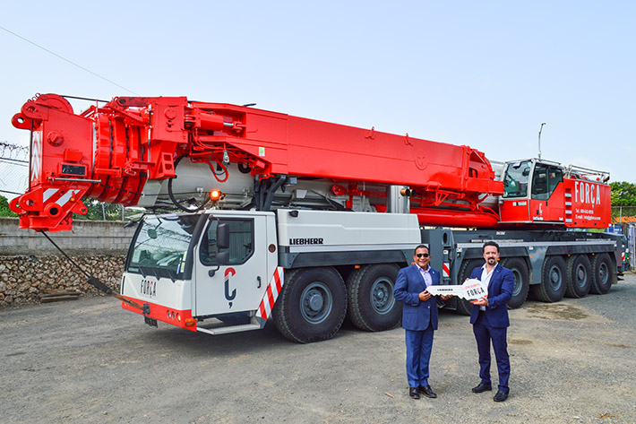
forca-ltm1400-7-1-handover.jpg
De izquierda a derecha: Jhon Modesto (Força Diseño & Ingenieria SRL) y Christian Tableros (Liebherr México S. de R.L. de C.V.)
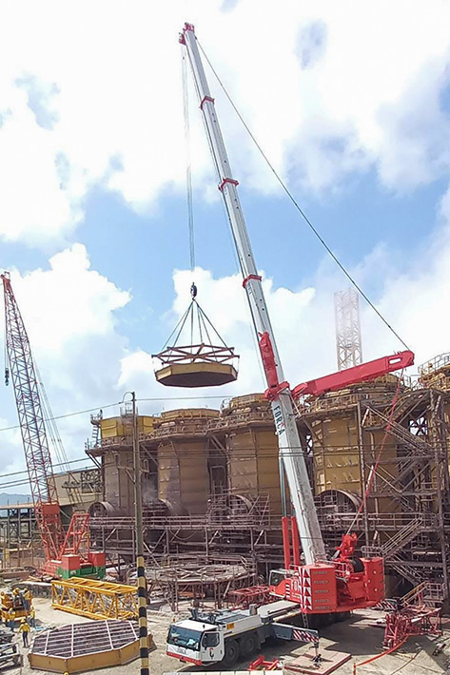
forca-ltm-1400-7-1-job.jpg
La Liebherr LTM 1400-7.1 refuerza la flota de Força.

Para más información:
Wolfgang Beringer
Comunicación y Marketing
Teléfono: +49 7391/502-3663
E-Mail: wolfgang.beringer@liebherr.com
Publicado por:
Liebherr-Werk Ehingen GmbH
Ehingen (Donau) / Deutschland
www.liebherr.com

